养鸭用什么喂成本低，自配的绿头鸭饲料配方大全
绿头鸭是属于鸭类品种的一种，也是一种经济价值比较高的重要水禽。自配鸭饲料可有效降低成本，还能使鸭补充体内所需的营养元素，提高饲料利用率，增加经济效益，以下就是绿头鸭饲料自配料的方法，供参考：
绿头鸭饲料自配料
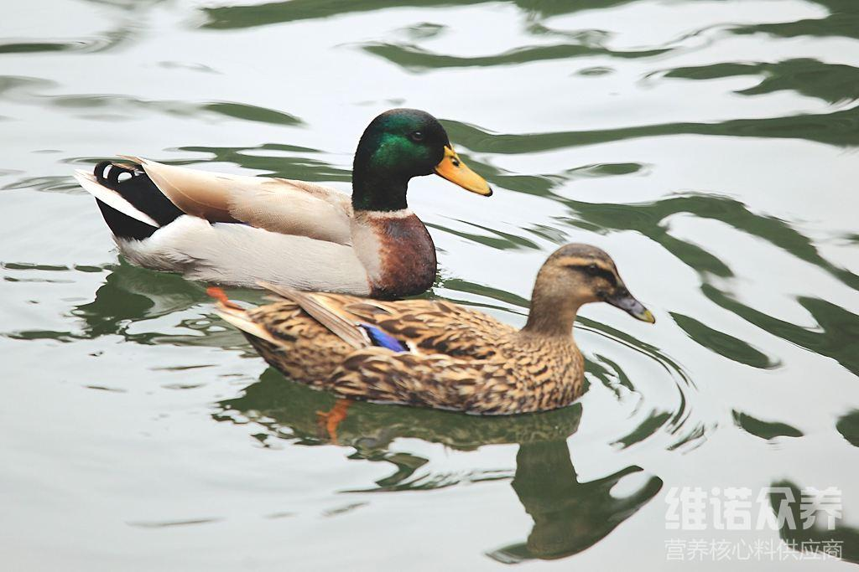
一、绿头鸭饲料自配料：
1、玉米47%，小麦15%，麦麸10%，豆饼22%，鱼粉4%，贝壳粉1.5%，食盐0.2%，维诺鸭用多维0.1%，维诺霉清多矿0.1%，维诺复合益生菌0.1%。
2、玉米40.5%，小麦14.5%，米糠17.5%，稻子8%，豆饼14%，鱼粉4%，骨粉1%，食盐0.2%，维诺鸭用多维0.1%，维诺霉清多矿0.1%，维诺复合益生菌0.1%。
3、玉米粉57.5%，贝壳粉1%，黑麦草30%，米糠4%，食盐0.2%，鱼粉4%，鱼腥草3%，维诺鸭用多维0.1%，维诺霉清多矿0.1%，维诺复合益生菌0.1%。
绿头鸭营养价值也非常高，是一种典型的高蛋白低脂肉类。科学合理地搭配饲料喂养，促使绿头鸭生长速度快，适应性强，复合益生菌改善肠内菌群平衡，增强抵抗力，防治下痢和软便，降低料肉比，提高肠道营养吸收率。

